**Лабораторная работа № 6**

**Позиционирование графики на веб-страницы**

**Цель работы:** научиться использовать фоновые изображения, создавать градиентный фон, получить навыки позиционирования изображений на веб-странице.

**Теоретические сведения для выполнения работы**

**Фоновые изображения**

Для того чтобы установить фоном цвет используется свойство *background-color*, а сделать изображение фоном применяется свойство *background-image*. Свойство принимает единственное значение: ключевое слово **url**, за которым следует путь к графическому файлу, заключенный в круглые скобки. Можно использовать абсолютный URL-адрес, например, url:(http://www.cosmofar-mer.com/image/bg.gif) или относительный путь от документа или корневого каталога сайта.

url(../images/1.jpg) /* относительный путь от документа */

url(/images/1.jpg) /* относительный путь от корневого каталога */

Современные браузеры работают только с четырьмя графическими форматами: GIF, JPEG, PNG и SVG.

Если свойство *background-image* используется без указания дополнительных свойств, то фоновое изображение многократно повторяется заполняя всю веб-страницу. На этот случай можно воспользоваться свойством *background-repeat*, чтобы определить, каким образом будет повторяться фоновое изображение. Свойство может принимать четыре значения:

**repeat** — параметр по умолчанию, обеспечивает повторное отображение фонового изображения слева направо и сверху вниз до полного заполнения всего пространства веб-страницы;

**no-repeat** — отображает фоновое изображение без повторения;

**repeat-x** — вызывает повторение фонового изображения горизонтально вдоль оси X;

**repeat-y** — повторяет фоновое изображение вертикально вдоль оси Y;

**round** — фоновое изображение, как и предыдущие параметры, но не обрезает его.

**space** — повторяет фоновое изображение, но предотвращает искажение и обрезание изображений вверху или внизу.

Для управления расположением графики используется свойство позиционирования фонового изображения *background-position*. Свойство должно принимать два значения: одно из них для горизонтального позиционирования: left, center, right, а другое — вертикального: top, center, bottom.

background-position: center center;

background-position: right top;

Позиционировать фоновые изображения можно, используя точные значения в пикселах или единицах em.

Начальную позицию изображения можно изменить, воспользовавшись свойством *background-origin*. Этому свойству присваивается одно из трех значений:

**border-box** — изображение помещается в верхний левый угол области границы;

**padding-box** — изображение помещается в верхний левый угол области отступа, это место по умолчанию;

**content-box** — изображение помещается в левый верхний угол области содержимого.

Кроме того, свойство *background-origin* может эффективно использоваться с другим свойством — *background-clip*, которое ограничивает область появления фонового изображения. Используется три значения:

**border-box** — позволяет рисунку отображаться позади содержимого и любых границ;

**padding-box** — дает возможность ограничить любое фоновое изображение областью отступов и содержимого элемента;

**content-box** — позволяет ограничить фоновое изображение областью содержимого элемента.

Чтобы установить размер фонового изображения используется свойство *background-size*.

С помощью свойства *background-attachment*, которое может принимать два значения: scroll и fixed. Значение по умолчанию **scroll** определяет такое поведение браузера, при котором фоновое изображение прокручивается вместе с текстом и другим контентом. Значение **fixed** предотвращает перемещение, жестко фиксируя его на заднем плане.

Следует отметить, что для использования изображения как типа маркера можно применить свойство background-image, например, следующим образом:

.spisok li {

list-style: none;

background-image: url(images/2.png);

background-repeat: no-repeat;

background-position: 0 4px;

padding-left: 25px;

margin-bottom: 10px;

}

**Градиентные фоны**

Градиент — это плавный переход цвета, к примеру, от синего к красному или от черного к белому.

Линейный градиент распространяется по прямой от одного конца элемента к другому, демонстрируя плавный переход от одного цвета к другому. Необходимо только указать его направление в градусах или с помощью значений top, bottom, right, left либо их комбинаций. Напри-мер, чтобы нарисовать градиент, изменяющий цвет от черного к белому от левого угла к правому, нужно воспользоваться следующим кодом:

background-image: linear-gradient(to right, black, white);

или

background-image: linear-gradient(90deg, black, white);

Значения в углах повторяют часовую стрелку на циферблате, поэтому значение 90deg соответствует правому краю элемента (right), 180deg — нижнему краю элемента (bottom), а 270deg — левому краю элемента (left) и 0deg — значению top.

Также можно составлять составной градиент в процентах из нескольких цветов.

background-image: linear-gradient(to right, red 20%, orange 30%, orange 70%, red 80%);

Это означает, что первые 20 % протяженности элемента (слева направо) будут иметь фон из сплошного красного цвета. Затем, от 20%-ной до 30%-ной точки градиент плавно перейдет от красного к оранжевому цвету.

Также можно использовать transparent для любого цвета в градиенте, чтобы видеть область, расположенную позади него, например фоновый цвет элемента или другой линейный градиент.

background-image: linear-gradient(cyan, transparent),

linear-gradient(225deg, magenta, transparent),

Чтобы получить повторяющийся линейный градиент следует написать такой код:

background-image: repeating-linear-gradient(45deg, #900 20px, #FC0 30px, #900 40px)

Радиальный градиент распространяется наружу по круговой или эллиптической схеме. Необходимо только задать начальный цвет (цвет в середине градиента) и конечный (цвет в конце).

background-image: radial-gradient(red, blue);

Чтобы создать круговые градиенты, добавить перед указанием цветов circle. Значения позиционирования центра указываются перед значениями, определяющими форму и цвета. Например, ***background-image: radial-gradient(circle at 20% 40%, red, blue)***.

C помощью свойства background-blend-mode можно применять режимы смешивания, которые используются в Adobe Photoshop.

Если градиенты не поддерживаются браузером требуется добавить префиксы: для IE10+ требуется префикс ***-ms***, для Chrome и Safari префикс ***-webkit***, для Opera префикс ***-o*** и для Firefox префикс ***–moz***, например, -ms-radial-gradient.

**Обтекание изображений текстом**

HTML-контент в обычном порядке отображается, начиная с верхнего края окна браузера по направлению к нижнему: один заголовок, абзац, блочные элементы друг за другом. Свойство *float* перемещает любой элемент в нужную позицию, выравнивая его по левому или правому краю веб-страницы. В процессе перемещения содержимое, находящееся ниже позиционируемого плавающего элемента, смещается вверх и обтекает плавающий элемент. В качестве значения left, right или none.

HTML-код обтекаемого элемента должен быть указан перед html-кодом элемента, который его оборачивает.

Чтобы запретить влияние обтекания на другие элементы используется свойство *clear* со следующими значениями:

**left** — форматируемый элемент смещается вниз относительно плавающего с установленным обтеканием слева, но обтекание справа остается в силе;

**right** — форматируемый элемент смещается вниз относительно плавающего с установленным обтеканием справа, обтекание слева остается в силе;

**both** — вызывает перемещение форматируемого элемента вниз относительно плавающего с установленным обтеканием и слева и справа;

**none** — полностью отменяет запрет обтекания — сообщает браузеру, что форматируемый элемент должен вести себя так, как предусмотрено, то есть он может обтекать плавающие элементы как с левой, так и с правой стороны.

**Задания к лабораторной работе № 6**

**Задание 1** Для HTML-документа из лаб. раб. № 1 задания 1, предварительно сделав его копию, осуществить следующие преобразования:

**1.1.** Маркеры маркированного списка сделать в виде изображения используя свойства *background-image*;

**1.2.** Добавить логотип факультета в правом верхнем углу, чтобы он прокручивался вместе с содержимым;

**1.4.** Не должно быть устаревших атрибутов и тегов.

**Задание 2** Добавить в документ для задания 1 следующим образом два изображения:

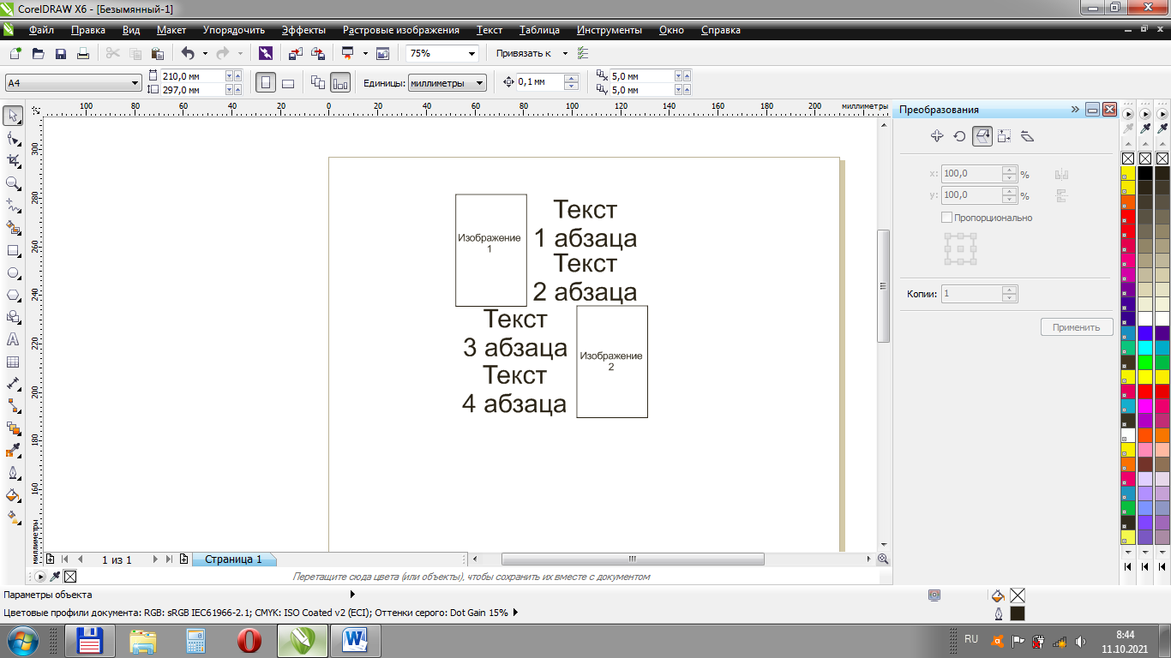

Форматирование абзацев должно включать в себя отсутствие отступов между ними и отступ первой строки

**Задание 3** Создайте в этом же документе ссылку на новую страницу на которой необходимо расположить фотогалерею из 12 фотографий по 4 фото в одном ряду на произвольную тему. Фотографии должны быть размещены с использованием **figure** и каждая иметь название.

**Задание 4** Создайте страницу, на которой разместите следующие элементы div:

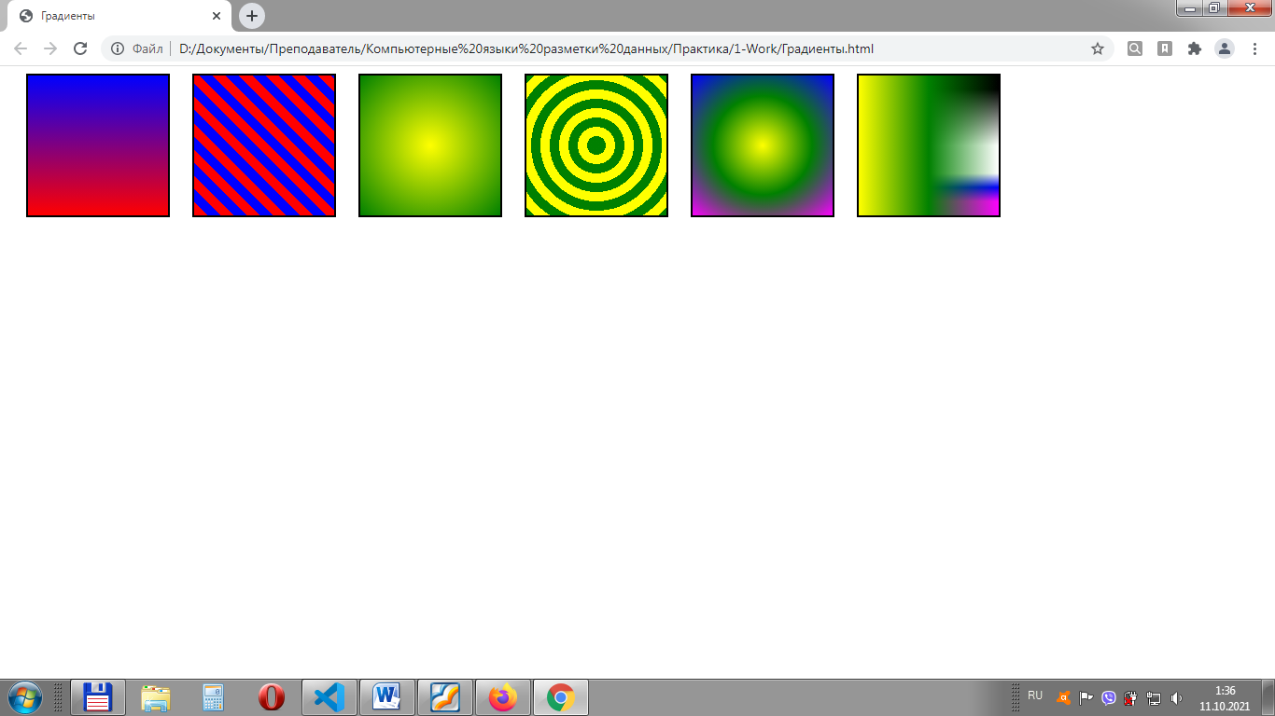

**Задание 5** Создайте карту-изображение используя лекцию 3, также информацию в примечании. Карта-изображение должна содержать ссылки на 3–4 изображения.

**Примечание**. Пример создания карты-изображения <https://w3schoolsrus.github.io/html/html_images_imagemap.html#gsc.tab=0>

галерея различных фоновых решений

[https://projects.verou.me/css3patterns/#](https://projects.verou.me/css3patterns/)

<https://bennettfeely.com/gradients/>

<http://css.yoksel.ru/css-patterns/>

<https://freefrontend.com/css-background-patterns/>

<http://webdiz.com.ua/slozhnye-fonovye-uzory/>

режимы смешивания свойства *background-blend-mode*

<https://html5book.ru/svoystvo-background-blend-mode/>

**Контрольные вопросы**

1. Что представляет из себя абсолютная адресация?

2. Что представляет из себя относительная адресация?

3. Что такое относительный путь от документа?

4. Что такое относительный пусть от корневого каталога?

4. Каким образом создать линейный градиент?

5. Каким образом создать радиальный градиент?

6. Как создать обтекание изображения текстом?

7. Для чего используется свойство *background-image*?

8. Какие форматы изображений можно загружать на веб-страницу?

8. Каким образом изменить размер изображения?

9. Для чего предназначены префиксы?

10. Каким образом зафиксировать изображение?

11. Для чего используется свойство *background-blend-mode*?

12. Для чего используется **transparent**?

13. Что такое карта-изображение?

14. Как сделать вид маркера графическим?